[보도자료] 2026.11.05
불황 뚫은 프리미엄 가구…디자인에 지갑 연다
까사미아, ‘디자이너스 컬렉션’ 매출 성장세 지속
- 소비 위축에도 프리미엄 디자인 가구 수요 견조…올 초 출시한 협업 가구 2 · 3분기 연속 매출 성장
- 日 디자이너 미키야 고바야시 협업 ‘MK2’, 따뜻한 원목 감성 · 실용적 디자인에 2030 신혼부부 호응
- 세계 5대 디자이너 파트리시아 우르퀴올라 협업 ‘아우로라’, 독창적 조형미와 소장 가치로 성장세
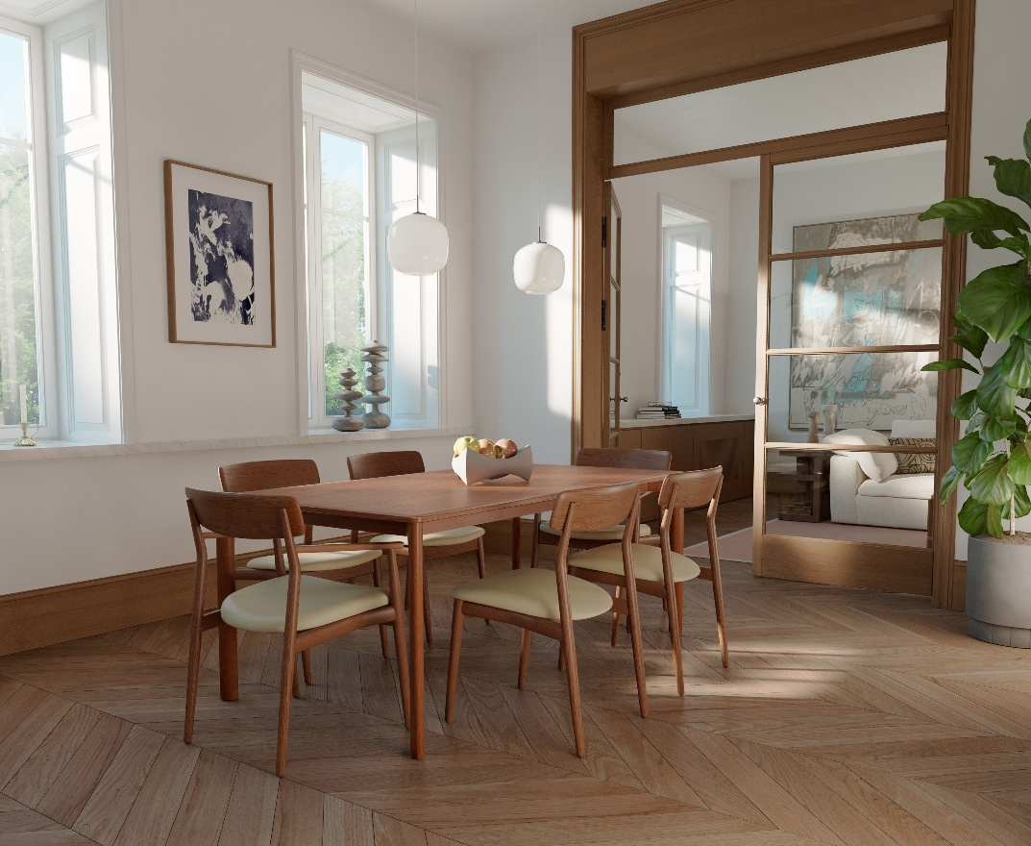
[사진설명] 신세계까사의 프리미엄 리빙&라이프스타일 브랜드 ‘까사미아’가 해외 유명 디자이너들과 협업해 선보인 ‘디자이너스 컬렉션’이 출시 초기 흥행을 넘어 지속적인 매출 성장을 이어가고 있다. 사진은 까사미아의 디자이너스 컬렉션 ‘MK2’ 다이닝 시리즈.(사진 출처 = 신세계까사)

경기 침체로 소비 심리가 위축된 가운데, 차별화된 디자인과 품질을 갖춘 프리미엄 가구가 꾸준한 성장세를 보이고 있다.
㈜신세계까사의 프리미엄 리빙&라이프스타일 브랜드 ‘까사미아(CASAMIA)’가 해외 유명 디자이너들과 협업해 선보인 ‘디자이너스 컬렉션(DESIGNERS COLLECTION)’이 출시 초기 흥행을 넘어 지속적인 매출 성장을 이어가고 있다.
특히 올해 2월 출시한 ‘MK2’ 다이닝 시리즈와 ‘아우로라’ 베드룸 컬렉션은 2분기에 이어 3분기에도 나란히 매출이 증가했다. 혼수·이사 수요가 집중되는 봄철을 지나서도 판매 호조가 이어지고 있는 것.
이는 일상적인 소비에는 가성비를 따지면서도 오랜 기간 사용하는 가구 등 고관여 제품에는 디자인과 품질, 개인의 취향을 우선하는 소비 흐름과 맞닿아 있다.
가격보다 자신이 중요하게 생각하는 가치를 기준으로 제품을 선택하는 소비 성향이 프리미엄 가구 수요를 뒷받침하고 있다는 분석이다.
일본의 가구 디자이너 ‘미키야 고바야시(MIKIYA KOBAYASHI)’와 협업한 ‘MK2’ 다이닝 시리즈는 2분기 매출이 전분기 대비 98% 증가한 데 이어 3분기에도 20% 신장했다.
간결하고 모던한 디자인에 원목 특유의 따뜻한 감성을 더한 것이 특징으로, 유행을 타지 않는 스타일과 다양한 인테리어에 어우러지는 실용성을 갖춰 2030 신혼부부를 중심으로 호응을 얻고 있다.
세계적인 디자이너 ‘파트리시아 우르퀴올라(PATRICIA URQUIOLA)’와 협업한 ‘아우로라(AURORA)’ 베드룸 컬렉션도 성장세가 두드러진다. 특히 지난 2분기 매출이 전분기 대비 3배가량 신장했으며, 3분기 매출도 두 자릿수 증가했다.
아우로라는 독창적인 실루엣과 섬세한 디테일, 과감한 컬러와 소재의 조합으로 침실 공간에 예술적인 감각을 더한 컬렉션이다. 가구 자체가 공간의 중심이 되는 디자인으로, 획일적인 인테리어에서 벗어나 자신만의 개성을 표현하려는 소비자들에게 주목받고 있다. 실용성을 넘어 디자인적 소장 가치를 중시하는 수요가 인기를 뒷받침하고 있다는 분석이다.
까사미아는 이처럼 서로 다른 디자인적 가치를 지닌 프리미엄 제품들을 선보이며 가구 시장에서 차별화를 꾀하고 있다. 해외 유명 디자이너의 고유한 디자인 철학을 가구에 담아 소비자들의 다양한 취향에 대응하는 한편, 협업 컬렉션의 경쟁력을 지속적으로 강화한다는 전략이다.
신세계까사 관계자는 “경기 침체 속에서도 차별화된 디자인과 품질을 갖춘 프리미엄 가구에 대한 고객들의 관심이 꾸준히 이어지고 있다”며 “앞으로도 세계적인 디자이너들과의 협업을 비롯해, 까사미아만의 디자인 정체성을 지속 강화하며 다양한 디자인 취향을 충족시키는 프리미엄 가구를 선보일 것”이라고 말했다.

# # #

[자료문의]
홍보대행사 피알원
박경빈 차장 02-6370-3133 / 010-8223-1098 / park@prone.co.kr

